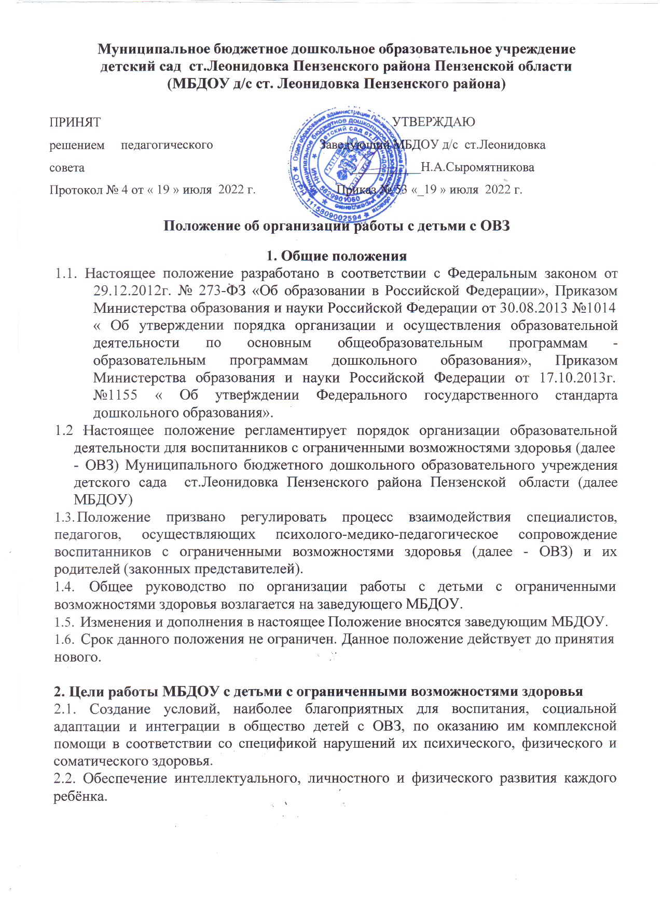

* 1. Сохранение и укрепление нервно - психического и физического здоровья детей, организация и проведение профилактической и оздоровительной работы.
  2. Взаимодействие с семьёй с целью создания единого образовательного пространства.

# Основные направления работы с детьми с ограниченными возможностями здоровья

* 1. Психологическое:
     + система эффективных методов, направленных на преодоление негативизма, сенсорного и эмоционального дискомфорта, тревоги, беспокойства, а также аффективных форм поведения;
     + комплексное психолого-педагогическое обследование.
  2. Педагогическое:
     + работа по возможному развитию высших психических функций, речи детей с ОВЗ;
     + осуществление индивидуального и дифференцированного подхода при планировании и реализации педагогического процесса с учётом динамики индивидуального развития каждого ребёнка;
     + формирование навыков самообслуживания, представлений о себе, овладение ими доступных образовательных уровней;
     + развитие коммуникативных умений.
  3. Медико-оздоровительное:
* укрепление физического и психического здоровья;
* поддержание функциональных и адаптационных возможностей детского организма и иммунитета;
* создание благоприятного эмоционального режима пребывания в МБДОУ.

# Порядок организации образовательной деятельности для воспитанников с ограниченными возможностями здоровья

* 1. В организации работы с детьми с ограниченными возможностями здоровья могут быть задействованы следующие работники МБДОУ:
     + старший воспитатель;
     + воспитатель группы, где находится ребёнок с ОВЗ;
     + педагог-психолог;
     + медицинская сестра;
     + музыкальный руководитель;
     + инструктор по физической культуре и др.;
  2. Работа с детьми с ОВЗ осуществляется при наличии:
     + соответствующего программно-методического обеспечения (учебно- методических и дидактических материалов, наглядных пособий, коррекционно- диагностического инструментария и др.);
     + кадрового обеспечения.
  3. МБДОУ самостоятельно в выборе комплекса вариативных общеразвивающих и коррекционных программ.
  4. Выбор форм обучения детей с ОВЗ осуществляется на основе коллегиального заключения и разработанных рекомендаций по результатам комплексного обследования специалистами ППк МБДОУ.
  5. Периодичность проведения ППк определяется реальными запросами МБДОУ на комплексное, всестороннее обсуждение проблем детей с ОВЗ.
  6. Обследование воспитанника специалистами ППк осуществляется по инициативе его родителей (законных представителей) или сотрудников МБДОУ с согласия родителей (законных представителей) на основании Договора между МБДОУ и родителями (законными представителями).
  7. Обследование проводится каждым специалистом ППк индивидуально с учетом реальной возрастной психофизической нагрузки на воспитанника.
  8. Коллегиальное заключение ППк содержит обобщенную характеристику структуры психофизического развития воспитанника и указания диагноза и программу специальной (коррекционной) помощи, обобщающую рекомендации специалистов. Коллегиальное заключение подписывается председателем и всеми членами ППк.
  9. Заключения специалистов, коллегиальное заключение ППк доводятся до сведения родителей (законных представителей) в доступной для понимания форме, предложенные рекомендации реализуются только с их согласия.
  10. Дошкольное образование детей с ограниченными возможностями здоровья в МБДОУ организовано совместно с другими детьми определенной возрастной группы, к которой относится воспитанник с ОВЗ.

Работа с детьми с ОВЗ осуществляется в рамках максимально допустимой учебной нагрузки с учётом необходимости проведения дополнительных коррекционно

- развивающих занятий, а также повышенной утомляемости детей с ОВЗ.

* 1. В целях организации процесса воспитания и обучения детей с ОВЗ разрабатывается план работы, включающий в себя направления деятельности по:
     + созданию специальных условий в группах, помещениях дошкольной организации;
     + по приобретению необходимого методического и дидактического материала;
     + по определению форм работы с детьми с ОВЗ, по оказанию методической и консультативной помощи родителям (законным представителям) детей с ОВЗ.
  2. Педагоги и специалисты МБДОУ привлечённые к работе с детьми с ОВЗ, ведут следующую документацию, отражающую коррекционно-педагогический процесс:
     + карты психолого-педагогического обследования, мониторинга образовательного процесса (освоение образовательных областей, развитие ребёнка);
     + календарные планы, планы индивидуальной работы с детьми с ОВЗ.
  3. В конце каждого года обучения ППк МБДОУ по результатам обследования воспитанников даёт рекомендации о дальнейших формах обучения каждого ребёнка с ОВЗ.
  4. Медицинское обслуживание детей с ОВЗ обеспечивается на общих основаниях в рамках обслуживания муниципальных ДОО.

# Особенности организации обучения детей с ограниченными возможностями здоровья по адаптированным образовательным программам дошкольного образования

* 1. Содержание дошкольного образования и условия организации обучения и воспитания детей с ограниченными возможностями здоровья определяются адаптированной образовательной программой, а для инвалидов также в соответствии с индивидуальной программой реабилитации инвалида.
     1. Адаптированная образовательная программа – образовательная программа, адаптированная (модифицированная) для обучения лиц с ограниченными возможностями здоровья с учетом особенностей их психофизического развития, индивидуальных возможностей и, при необходимости, обеспечивающая коррекцию нарушений развития и социальную адаптацию указанных лиц.
  2. В дошкольной образовательной организации, осуществляющей образовательную деятельность по адаптированным образовательным программам дошкольного образования, должны быть созданы специальные условия для получения дошкольного образования детьми с ограниченными возможностями здоровья:
     1. доступность среды:
        1. доступность для детей с ограниченными возможностями здоровья и детей-инвалидов, всех помещений, где осуществляется образовательная деятельность:
           1. для детей с ограниченными возможностями здоровья по зрению - присутствие ассистента, оказывающего ребенку необходимую техническую помощь;
           2. для детей, имеющих нарушения опорно-двигательного аппарата, материально-технические условия должны обеспечивать возможность беспрепятственного доступа детей в учебные помещения, столовые, туалетные и другие помещения организации, а также их пребывания в указанных помещениях (наличие пандусов, поручней, расширенных дверных проемов, лифтов, локальное понижение стоек-барьеров до высоты не более 0,8 м; наличие специальных кресел и других приспособлений).
        2. свободный доступ детей с ограниченными возможностями здоровья, к играм, игрушкам, материалам, пособиям, обеспечивающим все основные виды детской активности:
           1. для детей с ограниченными возможностями здоровья по зрению - обеспечение выпуска альтернативных форматов печатных материалов (крупный шрифт) или аудиофайлы;
           2. для детей с ограниченными возможностями здоровья по слуху - обеспечение надлежащими звуковыми средствами воспроизведения информации; обеспечение получения информации с использованием русского жестового языка (сурдоперевода, тифлосурдоперевода);
        3. исправность и сохранность материалов и оборудования.
     2. использование специальных образовательных программ дошкольного образования (далее Программ) и методов обучения и воспитания:
        1. Программы должны быть составлены с учетом возрастных возможностей и индивидуальных различий (индивидуальных траекторий развития) детей, а также особенностей развития детей с ограниченными возможностями здоровья, в том числе детей-инвалидов;
        2. Программы должны содержать раздел коррекционной работы и/или инклюзивного образования, в котором:
           1. раскрываются механизмы адаптации Программ для детей с ограниченными возможностями здоровья;
           2. определяются специальные методические пособия и дидактические материалы;
           3. рассматривается осуществление квалифицированной коррекции нарушений развития детей с ограниченными возможностями здоровья.

# Оплата, взимаемая за организацию обучения детей-инвалидов в МБДОУ д/с

**ст.Леонидовка Пензенского района**

* 1. Обучение детей с ограниченными возможностями здоровья в МБДОУ осуществляется на безвозмездной основе, без предоставления родительской платы.

# Порядок оплаты труда педагогическим работникам МБДОУ за организацию обучения детей с ограниченными возможностями здоровья

6.1. Оплата труда педагогов МБДОУ, осуществляющим организацию обучения детей с ограниченными возможностями здоровья, проводится согласно нормативно-правовым документам, регламентирующим данную деятельность.

# 7 . Руководство и контроль над организацией работы с детьми с ограниченными возможностями здоровья

* 1. Руководство и контроль над организацией образовательной деятельности детей с ОВЗ осуществляет заведующий МБДОУ, который совместно с коллективом МБДОУ:
     + создаёт климат психологического комфорта;
     + формирует предметно – развивающую среду, другие необходимые условия для организации работы с детьми с ОВЗ;
     + взаимодействует с органами здравоохранения, другими организациями, осуществляющими поддержку, социальное и медицинское сопровождение семей, воспитывающих детей с ограниченными возможностями здоровья.
  2. Контроль над организацией работы МБДОУ с детьми с ограниченными возможностями здоровья осуществляется Управлением образования Пензенского района Пензенской области в соответствии с его компетенцией.